**Pesquisa projeções até 2050 (Milena e Giovanna)**

Giovanna

* ~~Projeção do número de domicílios por região e Brasil até 2050~~
* ~~Projeção de habitantes por domicílio por região e Brasil até 2050~~
* Projeção da evolução da renda das famílias por região e Brasil até 2050
* ~~Posse de equipamentos de acordo com os diferentes anos da PPH por região e para o Brasil~~
* Histórico de posse de equipamentos em países desenvolvidos
* Histórico de venda de equipamentos por região e Brasil
* Projeção de venda de equipamentos por região e Brasil (ver Abrava)

Milena:

* Programas de distribuição de renda (2008 a 2019) (Tarifa Social)

**Nota:** o que não for possível encontrar até 2050, captar o ano mais distante, boas fontes são o IBGE, IPEA e Associações Setoriais (Abrava, Eletros, etc).

**Projeção do número de domicílios e habitantes por domicílio no Brasil até 2050**

**Fonte: EPE e MMA, 2018 Plano Nacional de Energia:** <https://www.epe.gov.br/sites-pt/publicacoes-dados-abertos/publicacoes/PublicacoesArquivos/publicacao-227/topico-201/Cen%C3%A1rios%20Econ%C3%B4micos.pdf>

A projeção do EPE para número de domicílios/população é feita a partir dos anos censitários 1970, 1980, 1991, 2000 e 2010.

Há um crescimento de domicílios populares permanentes em todas as regiões do Brasil, e para 2050, a expectativa é que haja continuidade de crescimento. Em **2050, espera-se que existam cerca de 98 milhões de domicílios** no país, e em 2010 esse número era aproximadamente de 50 milhões.

A evolução demográfica, ainda segundo o EPE 2018, é estimada a um crescimento médio de 0,3% ao ano. Com isso, no ano de **2050 o país passaria a ter 226 milhões de habitantes**.

Crescimento de domicílios em todas as regiões, mas especialmente no Norte e Centro-Oeste, que apresentarão crescimento acima da média nacional.

**EPE, 2015 - Cenário Econômico 2050:** <https://www.epe.gov.br/sites-pt/publicacoes-dados-abertos/publicacoes/PublicacoesArquivos/publicacao-227/topico-458/PNE2050_Premissas%20econ%C3%B4micas%20de%20longo%20prazo.pdf>

“O censo 2010 indica que, enquanto a população brasileira cresceu 12,5% entre 2000 e 2010, o número de domicílios particulares aumentou cerca de 25%. O acréscimo do número de domicílios contribui para a redução do déficit habitacional do país - que em 2011 era de 5,4 milhões – na medida em que reduz a coabitação familiar e o adensamento excessivo nos domicílios. Dessa forma, enquanto no ano de 2010 a razão de habitantes por domicílio era de 3,3, no ano de 2050 a projeção é que essa relação chegue a 2,3, aproximando-se, desta forma, da relação existente, hoje, nos países desenvolvidos.”

Verifica-se então que, ao contrário do comportamento da população, que diminui, o número de domicílios tende a aumentar, de forma que em 2050, estima-se que existam cerca de 100 milhões de domicílios em 2050.

Segundo o EPE, essa mudança no comportamento dos dados se deve a alguns fatores como a queda da fecundidade, o número de domicílios ter crescido em um ritmo mais rápido do que o crescimento da população, e pelo aumento da renda da população, permitindo que mais pessoas morem sozinhas.

Sendo assim, a relação habitante/domicílio decai na projeção em questão, resultando em uma razão de 2,3 habitantes por domicílio em 2050.

**Nacional: Número de domicílios e relação habitante/domicílio**

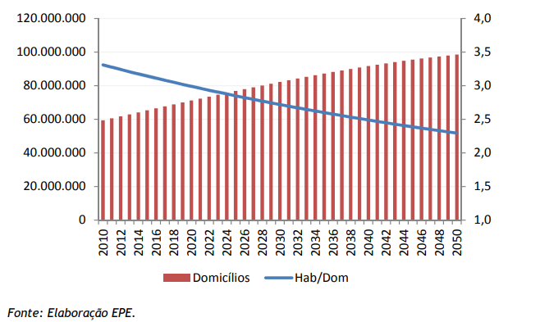

EPE, MMA, 2018- Plano Decenal de expansão de energia 2029 link:

<https://www.epe.gov.br/sites-pt/publicacoes-dados-abertos/publicacoes/PublicacoesArquivos/publicacao-423/topico-480/01%20Premissas%20Gerais.pdf>

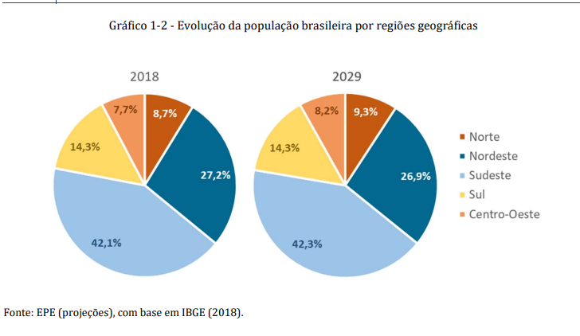

**Evolução da renda das famílias até 2050**

**Cenários Econômicos para o PNE 2050**

<https://www.epe.gov.br/sites-pt/publicacoes-dados-abertos/publicacoes/PublicacoesArquivos/publicacao-227/topico-201/Cen%C3%A1rios%20Econ%C3%B4micos.pdf>

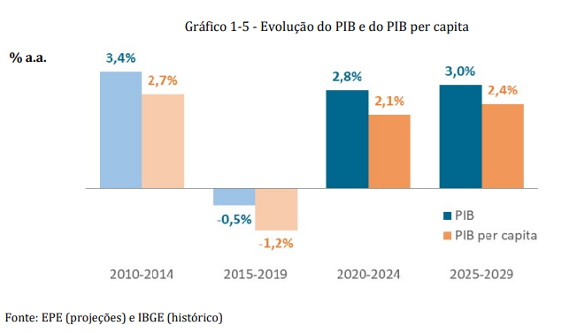

O PwC fez uma projeção econômica mundial, onde o Brasil é citado como um país com grande potencial de crescimento, relacionando o PIB por PPC. Em 2016, ano analisado, o Brasil possuía um PIB por PPC referente a 3135, enquanto na projeção para o ano de 2050, esse indicador vai para 7540, se tornando a 5º maior economia baseada no PIB por PPC.

Segundo estimativas ainda do PwC, o PIB brasileiro vai passar de US$ 3.135 para US$ 7.540 em 2050.

Indicadores encontrados:

* PPC (paridade de poder de compra)
* PIB por PPC
* PIB

As pesquisas nacionais geralmente projetam esses indicadores para o ano seguinte ou para o ano vigente. É possível encontrar projeções relacionadas ao PIB, mas este não diz detalhadamente sobre a renda das famílias em si.

Fonte: PricewaterhouseCoopers (PwC) 2016: [link](https://www.pwc.com/gx/en/world-2050/assets/pwc-the-world-in-2050-full-report-feb-2017.pdf)

**Histórico de rendimento médio das famílias brasileiras entre 2012 a 2023 (primeiro semestre)**

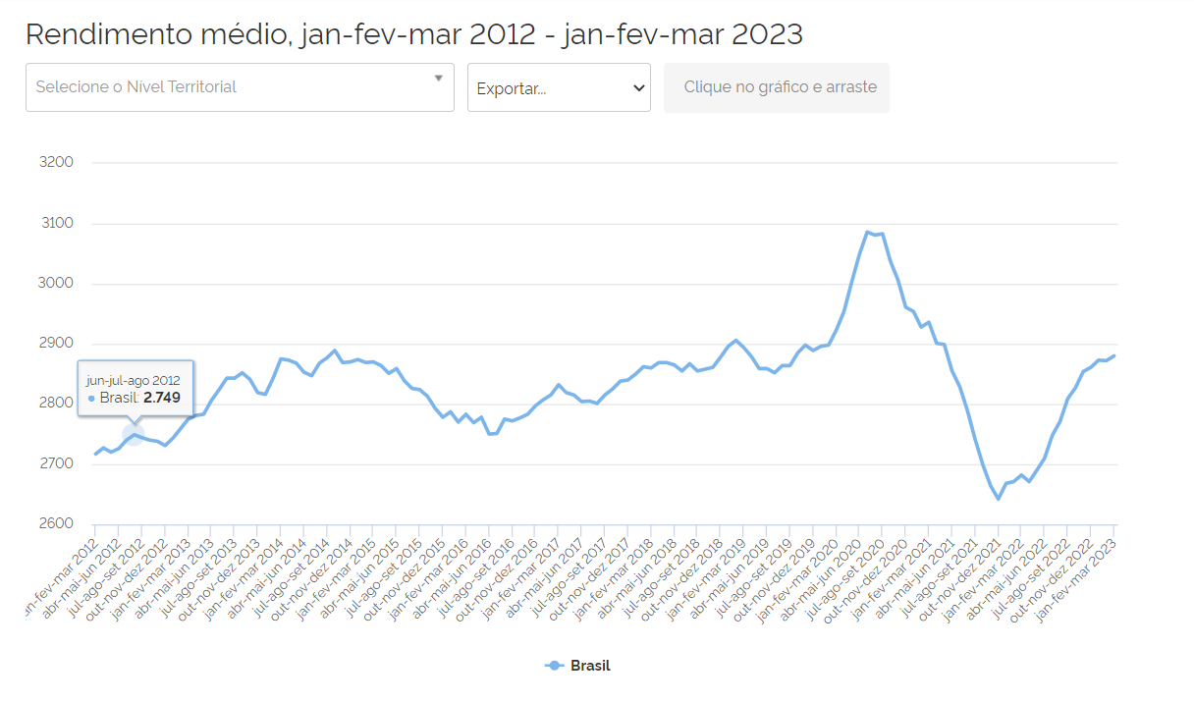

<https://www.ibge.gov.br/estatisticas/sociais/populacao/9171-pesquisa-nacional-por-amostra-de-domicilios-continua-mensal.html?=&t=series-historicas>

https://agenciadenoticias.ibge.gov.br/agencia-noticias/2012-agencia-de-noticias/noticias/34052-em-2021-rendimento-domiciliar-per-capita-cai-ao-menor-nivel-desde-2012

<http://www.ipeadata.gov.br/Default.aspx> - possui informações históricas também, mas nada sobre projeções de renda média ou classes sociais

<https://www.epe.gov.br/sites-pt/publicacoes-dados-abertos/publicacoes/PublicacoesArquivos/publicacao-607/topico-593/NT.EPE.DEA.SEE.019.2021%20-%20Cen%C3%A1rio%20Econ%C3%B4mico%202022-2031%20Rev(Dez21).pdf> - Fala sobre as projeções para 2030, cita os **ganhos de renda para a população nos próximos dez anos,** mas as projeções citadas são feitas em cima do PIB

Levando em consideração as pesquisas feitas para essa projeção, não foi encontrado nenhum indicador exato de evolução da renda das famílias até 2050, apenas projeções do PIB e PIB per capita até o período pesquisado. Faz sentido não existirem projeções para esse indicador, tendo em vista as possíveis variações e imprevisibilidade econômica. Porém, segundo a EPE, as projeções para 2030 para a renda da população incluem ganhos de renda nos próximos anos. O PIB para o mesmo período prevê uma melhora em relação aos últimos anos, como pode ser visto nos gráficos acima. Na mesma publicação existe a definição de cenários alternativos ao cenário de referência levando em consideração pontos críticos (inclusive a pandemia).

Temos o histórico de rendimento médio das famílias brasileiras de 2012 a 2023 e o histórico do PIB nos mesmos anos. É possível perceber algumas semelhanças entre os gráficos, (mas isso deve ser comprovado). Também temos disponível a projeção do PIB para os próximos anos, **sendo considerável pensar na construção de projeções para os próximos anos** através das informações disponíveis.

**Posse de equipamentos de acordo com os diferentes anos da PPH por região e para o Brasil**

PNAD 2019 (Refrigeradores) <https://biblioteca.ibge.gov.br/visualizacao/livros/liv101707_informativo.pdf>

PNAD 2019 (Televisão) <https://biblioteca.ibge.gov.br/visualizacao/livros/liv101794_informativo.pdf>

**procurar a visualização inteira desse ano, não apenas o informativo**

Posse de bens nos domicílios

| Equipamento | % possuem |
| --- | --- |
| Geladeira | 98,1 |
| Máquina de lavar | 66,1 |
| Televisão | 96,3 |
| Telefone Celular | 81 |
| Rádio |  |
| freezer |  |
| fogão |  |

PNAD 2005 [https://biblioteca.ibge.gov.br/visualizacao/periodicos/59/pnad_2005_v26_br.pd](https://biblioteca.ibge.gov.br/visualizacao/periodicos/59/pnad_2005_v26_br.pdf)

**Total de domicílios analisados**: 53 052 621

| Equipamento | Residências que possuem | % |
| --- | --- | --- |
| Televisão (em cores e preto e branco) | 48 476 947 | 91,37 |
| Geladeira | 46 663 691 | 87,96 |
| Fogão | 51 742 900 | 97,53 |
| freezer | 8 869 916 | 16,72 |
| Máquina de lavar roupa | 18 990 891 | 35,80 |
| Rádio | 46 698 262 | 88,02 |
|  |  |  |

PNAD 1997 <https://biblioteca.ibge.gov.br/visualizacao/periodicos/59/pnad_1997_v19_n1_br.pdf>

**Total domicílios: 40 644 623**

| Equipamento | Residências que possuem | % |
| --- | --- | --- |
| Televisão (em cores e preto e branco) | 35 041 042 | 86,21 |
| Geladeira | 32 623 985 | 80,27 |
| Fogão | 39 431 219 | 97,01 |
| freezer | 7 630 603 | 18,77 |
| Máquina de lavar roupa | 12 894 505 | 31,72 |
| Rádio | 36 712 634 | 90,32 |

PNAD 1988 <https://biblioteca.ibge.gov.br/visualizacao/periodicos/59/pnad_1988_v12_t1_br.pdf>

**Total domicílios: 15 805 676**

| Equipamento | Residências que possuem | % |
| --- | --- | --- |
| Televisão (em cores e preto e branco) | 13 319 522 | 84,27 |
| Geladeira | 12 896 891 | 81,60 |
| Fogão | 15 702 795 | 99,35 |
| Rádio | 32 205 772 | 97,10 |
| Máquina de lavar roupa | - |  |
| freezer | - |  |

Por **região** também pode ser analisado, mas não em todos os anos: <https://biblioteca.ibge.gov.br/index.php/biblioteca-catalogo?view=detalhes&id=759>

<https://biblioteca.ibge.gov.br/visualizacao/periodicos/230/pmc_2019_jan.pdf>

**Resultados setoriais de vendas do comércio varejista** (Ceará, Pernambuco, Bahia, Minas Gerais, Espírito Santo, Rio de Janeiro, São Paulo, Paraná, Santa Catarina, Rio Grande do Sul, Goiás e Distrito Federal)

Categoria em que os equipamentos se encaixam Móveis e eletrodomésticos (artigos de uso pessoal e doméstico?)

É possível encontrar por estado: <https://biblioteca.ibge.gov.br/index.php/biblioteca-catalogo?view=detalhes&id=7230>

**Histórico de posse de equipamentos em países desenvolvidos**

**Histórico de venda de equipamentos por região e Brasil**

**Projeção de venda de equipamentos por região e brasil até 2050**

**Ar condicionado (2035):** <https://www.epe.gov.br/sites-pt/publicacoes-dados-abertos/publicacoes/PublicacoesArquivos/publicacao-341/NT%20EPE%20030_2018_18Dez2018.pdf>

“espera-se que a posse de equipamentos de ar-condicionado nas residências brasileiras passará de 0,43, em 2018, para 0,96 unidades em 2035, ou seja, a posse pode mais que dobrar no período”

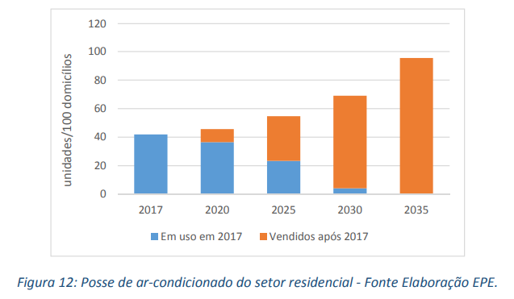

**Projeção de posse de equipamentos por região e Brasil até 2050**

Na publicação sobre modelagem setorial de opções de baixo carbono para o setor de edificações (enviado pela Thalita) são feitas projeções para 2050 da posse de equipamentos, usando 2010 como ano-base e o uso de um procedimento metodológico.

A seguir há um trecho da publicação da EPE de histórico e cenário para posse e hábitos de uso de equipamentos elétricos e eletrônicos nas residências:

**O ano utilizado para projeção futura é 2030**

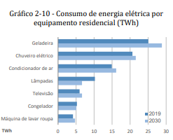

O Gráfico 2-10 sugere que **o consumo de energia elétrica associado aos principais eletrodomésticos deverá crescer nos próximos anos**.

Enquanto uma maior propensão dos indivíduos por ambientes climatizados tende a aumentar o uso de condicionadores de ar nas residências, o avanço da penetração das tecnologias no cotidiano pode estimular a utilização de equipamentos eletrônicos nos domicílios, tais como televisão, computadores, entre outros.

Já a demanda por conservação de alimentos é um fator perene importante para o uso de geladeiras, cuja posse média é de praticamente um equipamento por domicílio (cálculo EPE a partir da Pesquisa de Posse e Hábitos de Uso de Equipamentos Elétricos na Classe Residencial - PPH 2019/PROCEL).

Por outro lado, a demanda por eletricidade para **iluminação provavelmente permanecerá se reduzindo**, em razão da maior penetração da tecnologia LED (light-emitting diode), que apresenta menor consumo específico e maior vida útil quando comparada com as lâmpadas fluorescentes. Portanto, de forma agregada, espera-se que o consumo de eletricidade nas residências cresça cerca de 3,4% a.a. entre 2019 e 2030.

Cabe ressaltar que um cenário mais otimista que o adotado poderá resultar em um crescimento nas vendas de equipamentos residenciais, em especial daqueles que ainda exibem **potencial elevado de penetração nos domicílios, como as máquinas de lavar roupas** (posse média de 0,73 unidade/domicílio, cálculo EPE a partir da PPH 2019/PROCEL) **e os condicionadores de ar** (posse média de 0,18 unidade/domicílio, cálculo EPE a partir da PPH 2019/PROCEL).

Eventos atípicos, como ondas de calor, podem aumentar permanentemente o consumo de eletricidade nas habitações, na medida em que os equipamentos adquiridos durantes esses eventos passam a ser utilizados regularmente em períodos posteriores com a temperatura mais amena. Além disso, mudanças de comportamento dos indivíduos, decorrentes do processo natural de interações sociais, de rupturas tecnológicas, de eventos inesperados de grandes consequências, ou induzidas por políticas públicas, também podem impactar a demanda futura de energia nas residências.

<https://www.epe.gov.br/sites-pt/publicacoes-dados-abertos/publicacoes/PublicacoesArquivos/publicacao-490/PDE%202030_RevisaoPosCP_rv2.pdf#search=Hist%C3%B3rico%20e%20cen%C3%A1rio%20para%20a%20posse%20e%20h%C3%A1bitos%20de%20uso%20de%20aparelhos%20el%C3%A9tricos%20e%20eletr%C3%B4nicos%20utilizados%20nas%20resid%C3%AAncias%20brasileiras>

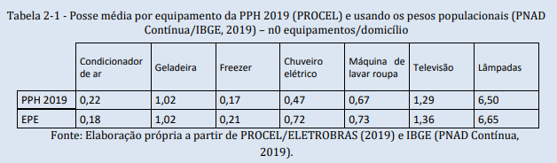

**Políticas de incentivo a aquisição de equipamentos**

<http://www.mdic.gov.br/sistemas_web/renai/public/arquivo/arq1338231455.pdf>

**Classe de renda dos domicílios analisados da PPH**

Em relação ao PPH de 2019: <https://www.infomoney.com.br/minhas-financas/classes-d-e-e-continuarao-a-ser-mais-da-metade-da-populacao-ate-2024-projeta-consultoria/>

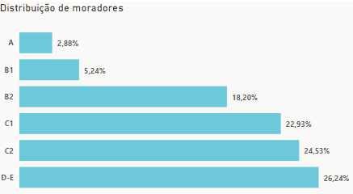

* Classe A: 2,8% (renda mensal domiciliar superior a R$ 22 mil)
* Classe B: 13,2% (renda mensal domiciliar entre R$ 7,1 mil e R$ 22 mil)
* Classe C: 33,3% (renda mensal domiciliar entre R$ 2,9 mil e R$ 7,1 mil)
* Classes D/E: 50,7% (renda mensal domiciliar até R$ 2,9 mil)

**MEPs**

<https://www.gov.br/mme/pt-br/assuntos/conselhos-e-comites/cgiee/portarias-e-resolucoes>

* Lâmpadas Fluorescentes Compactas
  + Última atualização em 2010

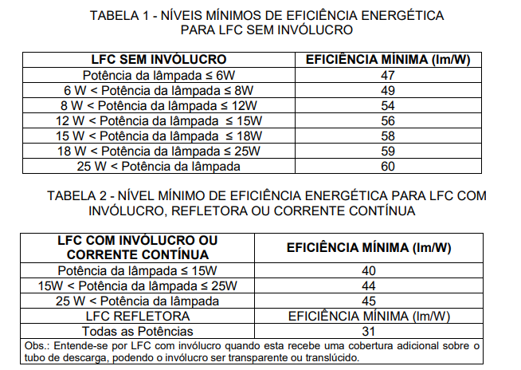

* Refrigeradores E Congeladores
  + Última atualização em 2018

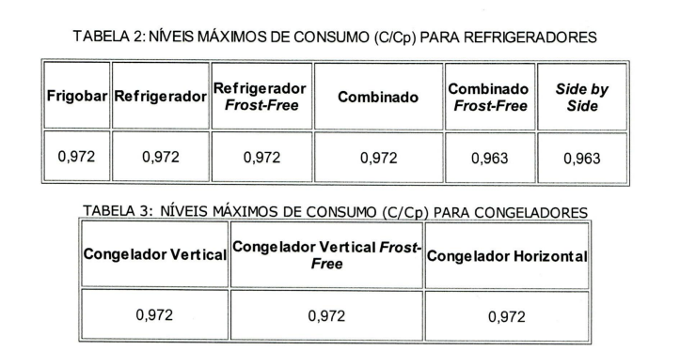

* Fogões E Fornos A Gás
  + Última atualização em 2011

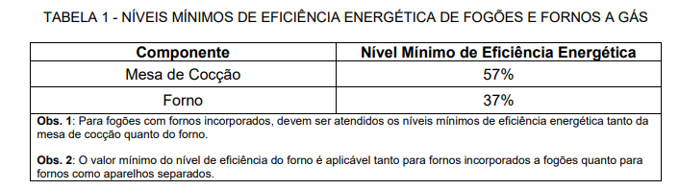

* Condicionadores De Ar
  + Última atualização em 2022

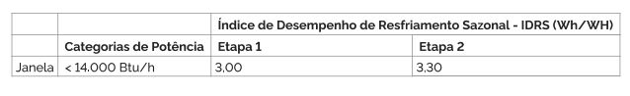

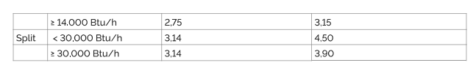

* Lâmpadas Incandescentes
  + Última atualização em 2010

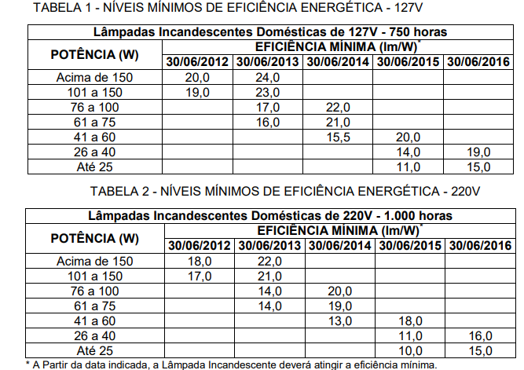

**Programas de distribuição de renda (2008 a 2019) (Tarifa Social)**

<https://www.gov.br/cidadania/pt-br/acoes-e-programas/assistencia-social/beneficios-assistenciais/tarifa-social-de-energia>

<https://www.gov.br/aneel/pt-br/assuntos/tarifas/tarifa-social>

<https://app.powerbi.com/view?r=eyJrIjoiOTY0NWQzOGItMmQ3ZS00MWUzLTllNmMtNTA5NTYxODdhYTkzIiwidCI6IjQwZDZmOWI4LWVjYTctNDZhMi05MmQ0LWVhNGU5YzAxNzBlMSIsImMiOjR9>